МИНИСТЕРСТВО ОБРАЗОВАНИЯ И НАУКИ РФ

Федеральное государственное автономное

образовательное учреждение высшего образования

«Национальный исследовательский университет ИТМО»

**Факультет программной инженерии и компьютерной техники**

**ЛАБОРАТОРНАЯ РАБОТА №2**

по дисциплине

“Методы и средства программной инженерии”

Вариант №2220

**Студенты:**

Чухно Матвей Романович

Воробьев Кирилл Олегович

            Группа P3230 & P3231

**Преподаватель:**

Письмак Алексей Евгеньевич

Санкт-Петербург, 2022

**Цель работы**: Сконфигурировать в своём домашнем каталоге репозитории svn и git и загрузить в них начальную ревизию файлов с исходными кодами (в соответствии с выданным вариантом).Воспроизвести последовательность команд для систем контроля версий svn и git, осуществляющих операции над исходным кодом, приведённые на блок-схеме.

При составлении последовательности команд необходимо учитывать следующие условия:

* Цвет элементов схемы указывает на пользователя, совершившего действие (красный - первый, синий - второй).
* Цифры над узлами - номер ревизии. Ревизии создаются последовательно.
* Необходимо разрешать конфликты между версиями, если они возникают.

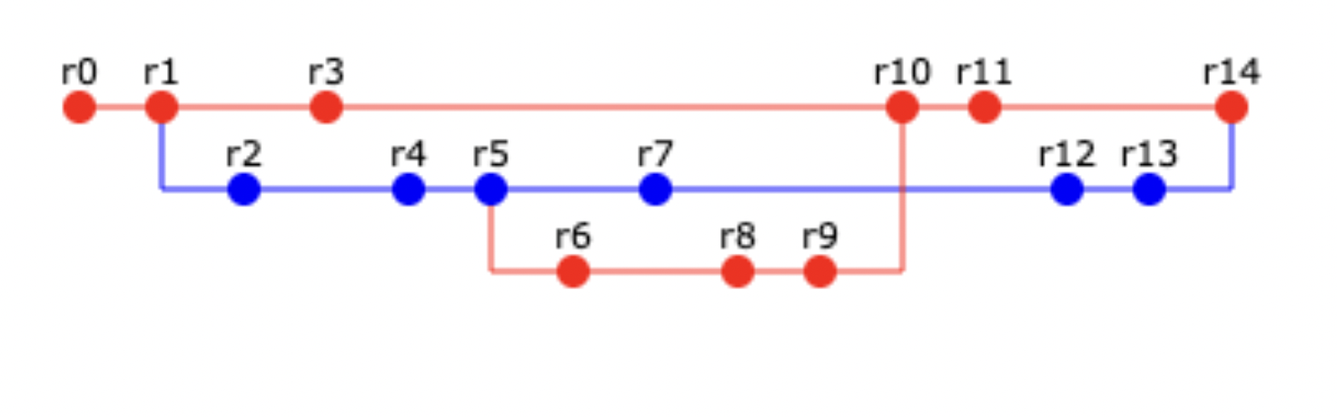

**Ход работы:**

**Git**

| **Commit** | **Commands** |
| --- | --- |
| **Initialization** | **git init git**  **cd git** |
| **r0** | **git config --global user.name “red”**  **git config --global user.email “**[**red@itmo.ru**](mailto:red@itmo.ru)**”**  **git add .**  **git commit -m “r0”** |
| **r1** | **git add .**  **git commit -m “r1”** |
| **r2** | **git config --global user.name “blue”**  **git config --global user.email “blue**[**@itmo.ru**](mailto:red@itmo.ru)**”**  **git checkout -b first**  **git add .**  **git commit -m “r2”** |
| **r3** | **git config --global user.name “red”**  **git config --global user.email “**[**red@itmo.ru**](mailto:red@itmo.ru)**”**  **git checkout master**  **git add .**  **git commit -m “r3”** |
| **r4** | **git config --global user.name “blue”**  **git config --global user.email “blue**[**@itmo.ru**](mailto:red@itmo.ru)**”**  **git checkout first**  **git add .**  **git commit -m “r4”** |
| **r5** | **git add .**  **git commit -m “r5”** |
| **r6** | **git config --global user.name “red”**  **git config --global user.email “**[**red@itmo.ru**](mailto:red@itmo.ru)**”**  **git checkout -b second**  **git add .**  **git commit -m “r6”** |
| **r7** | **git config --global user.name “blue”**  **git config --global user.email “blue**[**@itmo.ru**](mailto:red@itmo.ru)**”**  **git checkout first**  **git add .**  **git commit -m “r7”** |
| **r8** | **git config --global user.name “red”**  **git config --global user.email “**[**red@itmo.ru**](mailto:red@itmo.ru)**”**  **git checkout second**  **git add .**  **git commit -m “r8”** |
| **r9** | **git add .**  **git commit -m “r9”** |
| **r10** | **git checkout master**  **git merge --no-commit second**  **git add .**  **git commit -m “r10”** |
| **r11** | **git add .**  **git commit -m “r11”** |
| **r12** | **git config --global user.name “blue”**  **git config --global user.email “blue**[**@itmo.ru**](mailto:red@itmo.ru)**”**  **git checkout first**  **git add .**  **git commit -m “r12”** |
| **r13** | **git add .**  **git commit -m “r13”** |
| **r14** | **git config --global user.name “red”**  **git config --global user.email “**[**red@itmo.ru**](mailto:red@itmo.ru)**”**  **git checkout master**  **git merge --no-commit first**  **git checkout --ours**  **git add B.java**  **git merge --continue**  **git add .**  **git commit -m “r14”** |

***Журнал коммитов:***

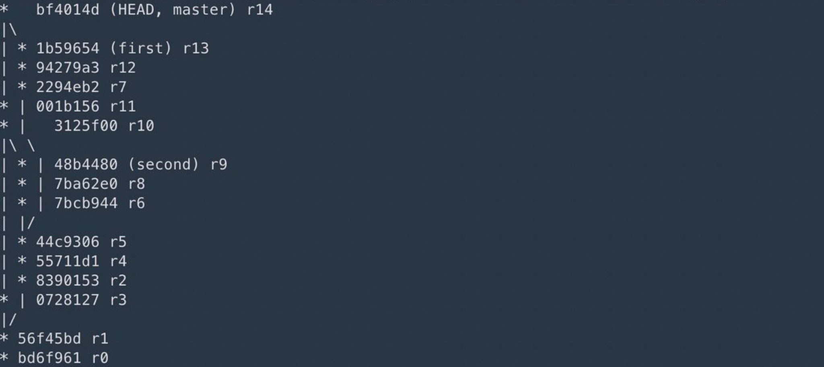

**SVN**

| **Commit** | **Commands** |
| --- | --- |
| **Initial** | **mkdir svn**  **cd svn**  **svnadmin create repository**  **svn mkdir -m “project” file:///home/s312439/miSPI/lab2/svn/repository/trunk**  **file:///home/s312439/miSPI/lab2/svn/repository/branches**  **svn checkout**  **file:///home/s312439/miSPI/lab2/svn/repository/trunk ourdir**  **cd ourdir** |
| **r0** | **cp ~/miSPI/lab2/files/commit0/* .**  **svn add \***  **svn commit -m “r0” --username=red** |
| **r1** | **svn rm \***  **cp ~/miSPI/lab2/files/commit1/* .**  **svn add \***  **svn commit -m “r1” --username=red** |
| **r2** | **svn copy . file:///home/s312439/miSPI/lab2/svn/repository/branches/first --username=blue**  **svn switch file:///home/s312439/miSPI/lab2/svn/repository/branches/first**  **svn rm \***  **cp ~/miSPI/lab2/files/commit2/* .**  **svn add \***  **svn commit -m “r2” --username=blue** |
| **r3** | **svn switch file:///home/s312439/miSPI/lab2/svn/repository/trunk**  **svn rm \***  **cp ~/miSPI/lab2/files/commit3/* .**  **svn add \***  **svn commit -m “r3” --username=red** |
| **r4** | **svn switch file:///home/s312439/miSPI/lab2/svn/repository/branches/first**  **svn rm \***  **cp ~/miSPI/lab2/files/commit4/* .**  **svn add \***  **svn commit -m “r4” --username=blue** |
| **r5** | **svn rm \***  **cp ~/miSPI/lab2/files/commit5/* .**  **svn add \***  **svn commit -m “r5” --username=blue** |
| **r6** | **svn copy . file:///home/s312439/miSPI/lab2/repository/svn/branches/second --username=red**  **svn switch file:///home/s312439/miSPI/lab2/svn/repository/branches/second**  **svn rm \***  **cp ~/miSPI/lab2/files/commit6/* .**  **svn add \***  **svn commit -m “r6” --username=red** |
| **r7** | **svn switch file:///home/s312439/miSPI/lab2/svn/repository/branches/first**  **svn rm \***  **cp ~/miSPI/lab2/files/commit7/* .**  **svn add \***  **svn commit -m “r7” --username=blue** |
| **r8** | **svn switch file:///home/s312439/miSPI/lab2/svn/repository/branches/second**  **svn rm \***  **cp ~/miSPI/lab2/files/commit8/* .**  **svn add \***  **svn commit -m “r8” --username=red** |
| **r9** | **svn rm \***  **cp ~/miSPI/lab2/files/commit9/* .**  **svn add \***  **svn commit -m “r9” --username=red** |
| **r10** | **svn switch file:///home/s312439/miSPI/lab2/svn/repository/trunk**  **svn merge file:///home/s312439/miSPI/lab2/svn/repository/branches/second**  **svn delete ym3aY4Uor0.T4b --force**  **svn merge file:///home/s312439/miSPI/lab2/svn/repository/branches/second**  **svn add ym3aY4Uor0.T4b**  **svn rm \***  **cp ~/miSPI/lab2/files/commit10/* .**  **svn add \***  **svn commit -m “r10” --username=red** |
| **r11** | **svn rm \***  **cp ~/miSPI/lab2/files/commit11/* .**  **svn add \***  **svn commit -m “r11” --username=red** |
| **r12** | **svn switch file:///home/s312439/miSPI/lab2/svn/repository/branches/first**  **svn rm \***  **cp ~/miSPI/lab2/files/commit12/* .**  **svn add \***  **svn commit -m “r12” --username=blue** |
| **r13** | **svn rm \***  **cp ~/miSPI/lab2/files/commit13/* .**  **svn add \***  **svn commit -m “r13” --username=blue** |
| **r14** | **svn switch file:///home/s312439/miSPI/lab2/svn/repository/trunk**  **svn merge file:///home/s312439/miSPI/lab2/svn/repository/branches/first**  **svn rm \***  **cp ~/miSPI/lab2/files/commit14/* .**  **svn add \***  **svn commit -m “r14” --username=red** |

**Вывод:** В процессе выполнения данной лабораторной работы мы познакомились с системой контроля версий Subversion и улучшили свои знания о Git. По нашему мнению, Git , хоть и имеет большее количество команд и опций , является более удобным нежели SVN. Создание , переключение и слияние веток намного легче и интуитивнее реализуется в с.к.в. Git.